Краткосрочный план урока

Раздел 3. Сатира и юмор в литературе |  | Школа: КГУ «Большереченская общеобразовательная средняя школа»
Дата: |  | ФИО учителя: Зарчикова Елизавета Алексеевна
Класс: 7 |  | К о л и ч е с т в о присутствующих: | Количество отсутствующих:
Тема урока | Анализ басни И.А. Крылова «Волк и Ягненок».
Цели обучения, которые достигаются на данном уроке (ссылка на учебную программу) | Все учащиеся будут: понимать тему и идею произведения.  Многие учащиеся будут: анализировать художественные образы и оформлять свое  представление в схеме; аргументировать свою позицию.  Некоторые учащиеся будут: пересказывать содержание (кратко, подробно, выборочно)  произведения или отрывка, выражая свое мнение о героях и событиях.
Цели урока | 7. 1.2.1. Понимать художественное произведение в деталях, включая известную и неизвестную информацию;  7. 2.6.1. Анализировать сюжет и композицию, художественные образы и оформлять своё представление в таблицах, схемах, кластерах, презентациях и др.
Критерии успеха | - понимают тему и идею художественного произведения;  -анализируют художественные образы и оформляют свое представление в схеме.
Ключевые слова и фразы | Басня, мораль, аллегорический смысл, образы-персонажи.
Привитие ценностей | Осознать на уроке, такие нравственные понятия, как справедливость, честность, научиться определять, кто прав, а кто виноват. Воспитывать неприязнь к таким чертам, как  самодовольство, бахвальство, жестокость  Учащиеся будут понимать ценности Национальной идеи Казахстана «Мәңгілік Ел».
Навыки использования ИКТ | Проектор, компьютер, аудиозапись басни «Волк и Ягненок»
Предварительные знания | Учащиеся понимают значения терминов басня, мораль, афоризм, аллегория; знают факты из биографии и творчества И.А. Крылова.
Ход урока
Запланированные этапы урока | Запланированная деятельность на уроке |  |  | Ресурсы
Начало урока  4 мин | I.Организационный момент. Стратегия: «Круг добрых пожеланий» Алгоритм действий:  Мяч передается по кругу, учащиеся говорят друг другу пожелания. «Я желаю тебе сегодня на уроке…» |  |  | Мяч
Середина урока  10 мин | II. Мотивация к изучению новой темы. Знакомство с басней И. Крылова «Волк и Ягненок» Слушание и первичный анализ басни.  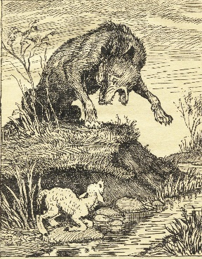  Задание: определите тему, идею и особенности композиции басни.  / Через образы животных автор показывает взаимоотношения сильного и слабого в мире людей /  / Неравенство людей, занимающих разное социальное положение в обществе: «У сильного всегда бессильный виноват»  Экспозиция: жаркий день у ручья.  Завязка: Ягненок в жаркий день зашел к ручью напиться. И надобно ж беде случиться, что около тех мест голодный рыскал Волк.  Кульминация совпадает с развязкой:  «Ты виноват уж тем, что хочется мне кушать». «Сказал и в темный лес Ягненка поволок». |  |  | Аудиозапись  «Волк и Ягненок» https://www.  youtube.com/

1,5мин | Критерии оценивания  Выделяет основные составляющие басни .  Дескрипторы  -определяют тему;  -определяют идею;  -выделяют особенности композиции  ФО «Метод большого пальца»  Физминутка |  |  |  |  | Учебник «Русская литература» для 7 класс, образоват. шк./ В.В. Савельева  Алматы: Атамура,  2017г.
 | Творческая работа
10 мин Дифференциация | Работа в группах I.Низкий уровень  Задание: составить синквейн (на выбор)  1.«Ягненок» 2.«Волк»
II.Средний уровень.
Задание: заполнить органайзер
«Облако мысли», что, по-вашему, думают Волк/Ягненок во время диалога?
 | 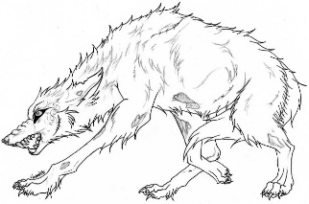  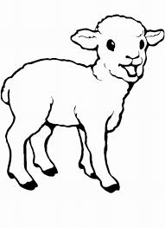 |  |  |  |  | Органайзер  «Облако мысли»
3 мин  2,5 мин | III. Высокий уровень  «Ролевая игра».  Обыграть ситуацию по иллюстрации.  Взаимооценивание  «Две звезды и желание»  Вывод:
 | Мораль басни «Волк и Ягненок» заключается в одной первой строчке:  «У сильного всегда бессильный виноват».  Между людьми практически всегда выстраиваются отношения подчинения и преобладания, сильного и слабого, могущественного и ничтожного  Басня «Волк и Ягненок» - горькая правда о несправедливых порядках царской России, где богатые и знатные люди жестоко и безнаказанно расправлялись с беззащитными, бесправными людьми. Волк выступает в роли знатного человека, а Ягненок – в роли беззащитного человека. |  |  |  |  | Слайдовая презентация
3 мин  Домашнее задание  2 мин | Стратегия «Свободный микрофон»  «Какой жизненный урок преподает нам И.Крылов?»  Все: выучить наизусть басню Крылова «Волк и Ягненок». |  |  |  |  | Микрофон
Некоторые: написать письмо Волку или Ягненку с оценкой их поведения.
Рефлексия: ПлюМИн
Конец урока
4 мин
 | Плюс |  | Минус | Интересно
Дифференциация.  Каким образом вы планируете оказать больше поддержки? Какие задачи вы планируете поставить перед более способными учащимися? |  | Оценивание.  Как вы планируете проверить уровень усвоения материала учащимися? |  |  |  | Здоровье и соблюдение техники безопасности
Рефлексия по уроку  Были ли цели урока/цели обучения реалистичными?  Все ли учащиеся достигли ЦО? Если нет, то почему?  Правильно ли проведена  дифференциация на уроке?  Выдержаны ли были временные этапы урока?  Какие отступления были от плана урока и почему? |  | Используйте данный раздел для размышлений об уроке. Ответьте на самые важные вопросы о Вашем уроке из левой колонки.
Общая оценка
Какие два аспекта урока прошли хорошо (подумайте, как о преподавании, так и об обучении)? 1.Оценивание
2. Что могло бы способствовать улучшению урока (подумайте, как о преподавании, так и об обучении)?
1
2
Что я выявил(а) за время урока о классе или достижениях/трудностях отдельных учеников, на что необходимо обратить внимание на последующих уроках?

